KC705E增强版基于FMC接口的 Kintex-7 XC7K325T PCIeX8 接口卡
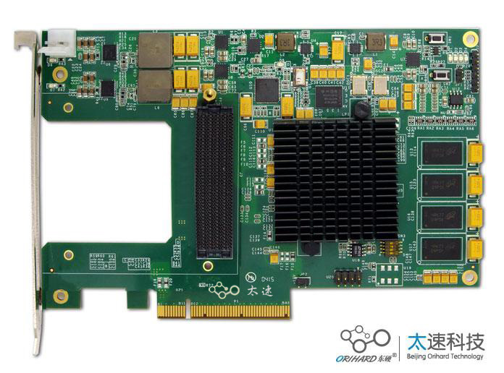
一、板卡概述
本板卡基于Xilinx公司的FPGAXC7K325T-2FFG900 芯片，pin_to_pin兼容FPGAXC7K410T-2FFG900 ，支持PCIeX8、64bit DDR3容量2GByte，HPC的FMC连接器，板卡支持各种接口输入，软件支持windows，Linux驱动。
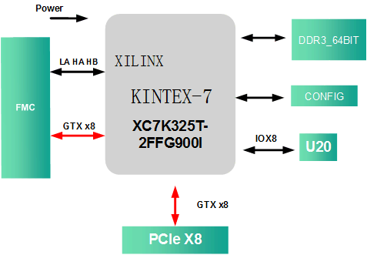
二、功能和技术指标：
板卡功能 | 参数内容
主处理器 | xilinx XC7K325T-2FFG900I
板卡标准 | PCI EXPRESS CARD REV. 1.1
电气规范 | 支持1路PCIe X8/X4 支持PCI Express V1.1 V2.0标准
FMC接口 | FMC ANSI/VITA 57.1 – 2008 ，ASP-134486-01  HPC中LA，HA，HB全部接口和DP0~DP7 8路高速接口
板载缓存 | 1路 64bit DDR3， 容量2GByte
加载Flash | 128Mbit @PC28F128MAP30
高速接口 | PCIeX8
低速接口 | 8路 LVTTL IO
板卡尺寸
板卡重量 | （含散热片）
板卡供电 | +12V@3A
板卡功耗 | 36W
工作温度 | Industrial -20℃到+65℃
三、接口测试软件:
板卡功能 | 参数内容
主处理器 | xilinx XC7K325T-2FFG900I
软件版本 | ISE14.7
编程语言 | Verilog
板卡接口测试程序 | DDR测试、PCIe IO模式测试，GPIO测试程序
板卡接口应用程序 | PCIe V2.0 XDMA 测试FPGA程序，  Windows 7，Linux驱动程序
板载FMC测试程序 | 根据子卡型号提供对应的测试接口程序

四、应用领域
数据采集IO卡，软件无线电处理平台

